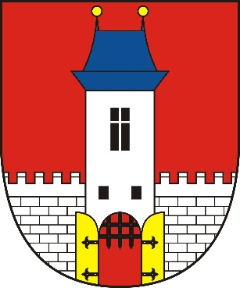
TJ Jiskra Hořice ve spolupráci s městem Hořice
pořádá
Šachově – Sportovního soustředění 2017
pro děti a mládež (ročník 2000 - 2010) a doprovody

Místo konání: Domov mládeže, Šalounova 919, Hořice
Termín: Pátek 23. června 2017 (příjezd 16:30-18:00) – neděle 25. června 2017 (odjezd 15:00-16:00)
Cena: Děti - 950,- Kč, Doprovod – 850,- Kč
V ceně je zahrnuto
- Ubytování (2-3 lůžkové pokoje, sociální zařízení vždy pro dva pokoje)
- K dispozici – kuchyňka, chladnička, mikrovlnná trouba, rychlovarná konv.
- Společenská místnost – šipky, st. fotbal, stolní tenis
- Stravování – plná penze – snídaně (zajišťuje pořadatel), obědy a večeře – Pension U jízdárny (http://penzionujizdarny.cz/)
- Šachové lekce, besedy, přednášky, turnaje
- Sportovní program, exkurze
Program soustředění: Dopoledne – šachové lekce ve skupinách dle výkonnosti
Neděle – přednášky Ing. Evžena Gonsiora
Odpoledne – sportovní program
Večer – turnaj, společenské hry
šachová přednáška
Vedení soustředění: Hlavní vedoucí – Jakub Šafařík
Trenéři – FM Michal Schula
FM Štěpán Forman
KM Petr Tázlar
Vedoucí: Martin Šedivý
Host: Ing. Evžen Gonsior, čelný český šachový trenér
Informace a přihlášky: Jakub Šafařík, tel. 774 941 307,
e-mail: sachoveakce@seznam.cz
Termín přihlášek a uhrazení účastnického poplatku do 16. 6. 2017
Kapacita soustředění je 40 osob
Poplatek za soustředění ve výši 950,- Kč uhraďte na účet 255985876/0300
Variabilní číslo 39 + datum narození dítěte ve formátu 39RRMMDDDD
Pro lepší přehlednost do poznámky uvést jméno dítěte
Příklad: Účastník narozený 20. 10. 2005 - v. č. = 3920102005
Storno poplatky: bude řešeno individuálně
Přihláška: Jméno a příjmení, rodné číslo, zdravotní pojišťovna, zákonný zástupce (pouze u osob mladších 18 let), bydliště, tel. a e-mail, zdravotní omezení
Přihlášku zasílejte výhradně na e-mail: sachoveakce@seznam.cz
Podmínky účasti: Dítě je zdravotně způsobilé k účastni na dané akci
Nejeví známky akutního onemocnění

Těšíme se na Vaši účast

